UKEPLAN FOR 3. KLASSE UKE 47
Mandag  18.11. | Oppstart, PALS, planbok mm  3.kl ma/4.kl. eng  4.kl. ma/3.kl. eng | LEKSE TIL TIRSDAG:  - Lesing: s. 66 Huldra. Les høyt flere ganger. Fortell innholdet i det du har lest.  - Ukelekse finskrift: En side videre.  - Ukelekse engelsk:  - Ukas gloser: Øv godt på glosene, slik at du husker dem på norsk og engelsk.  - Ukas øveord: Flere ord med enkel/dobbel konsonant (bak i planboka).  - Øv godt 5-gangen som rekketelling  5-10-15-20-25-30-35-40-45-50
N&M
Samf.f. – bronsealderen

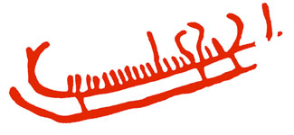
Tirsdag  19.11. | 3.kl. ma/4.kl. eng  Norsk  Norsk | LEKSE TIL ONSDAG:  - Lesing: s. 67. Les høyt flere ganger. Fortell innholdet i det du har lest.  - Matte: Gjør en side videre, eller gjør en side du forstår..  - Øv litt på gloser og på ukas øveord.
3.kl. SFO/HJEM
4.kl. arbeidsplan med norsk, engelsk, matte

Onsdag  20.11. | 3.kl. eng/4.kl. ma  KRLE  Musikk | LEKSE TIL TORSDAG:  - Lesing: s.68 Feer og alver. Les høyt flere ganger. Fortell innholdet i det du har lest.  - Øv godt på engelskleksa. Husk å oversette til norsk.  - Svømming: Pakk med deg badetøy, såpe og håndkle. Vannflaske og litt ekstra mat?
Norsk
Norsk
Kor 1.-7.kl.
Torsdag  21.11. | Norsk  KRLE  Matte | LEKSE TIL FREDAG:  - Lesing: s.70. Gutten som kappåt… Les høyt flere ganger. Fortell om det du har lest.  - Ukegloser: Husker du glosene og øveorda nå?  - Ukelekse engelsk: Har du øvd godt på å lese teksten og oversette den?
 | Svømming
Fredag  22.11. | K&H  K&H  Ukesjekk m. m. PALS  Felles matpakkelunsj | Engelske gloser:
Hjem/SFO
God helg!

- 3.-7.trinn er ei kjempefin gruppe å ha med på svømmeundervisning. De er ivrige og lydhøre, og de får masse god trening på det de trenger øve på. Elevene utfordrer seg selv. Hver torsdag ser vi enkeltelever som opplever små, personlige seiere i vannet når de mestrer nye ting. Vi har fortsatt tre torsdager med svømming igjen før jul.
- Fredag hadde vi besøk av Inger Bekkevik som fortalte om arbeidet hun gjør i Litauenhjelpen. Hun er 75 år, men drar først i desember nedover til Litauen for 85. gang. Elevene spurte ivrige, de fikk se bilder fra tidligere turer, julepakkeutdeling, fra suppekjøkkenet hun driver, m.m. For en fantastisk ildsjel. Siste dag for innlevering av julegaver er onsdag 25.11. For dem som ikke har gråpapir, kan vi pakke inn gavene på skolen.
Fag | Mål 3.klasse uke 47 | Kan noe | Kan godt
Norsk | - Jeg har øvd godt på å dele opp ordkjeder i enkeltord.  Vi øver videre  - Jeg vet at i ord med LANG vokal følger enkel konsonant (tiger, baken, lege- vi drar på vokalene a,e,i,o,u,y,æ,ø,å)  - Jeg vet at i ord med KORT vokal følger dobbel konsonant (tigger, bakken, legge – vi «hopper»).
Matte | - Jeg kan raskt si 5-gangen som rekketelling.  - Jeg øver godt på multiplikasjonsstykker.
Engelsk
N&M | - Jeg kan fortelle fakta om hvordan mennesker i Norden levde i forhistorisk tid, steinalderen.
Sosiale ferdigheter | - Jeg lytter godt til alle beskjeder, og jeg følger dem raskt når vi har svømmeundervisning.
Kommentarer fra skolen
Kommentarer fra hjemmet | Hjemmets underskrift:

UKEPLAN FOR 4. KLASSE UKE 47
Mandag  18.11. | Oppstart PALS, planbok, mm  3.kl ma/4.kl. eng  4.kl. ma/3.kl. eng | LEKSE TIL TIRSDAG:  - Lesing: s.58. Les høyt flere ganger. Gjenfortell innholdet i det du leste.  - Ukelekse finskrift: En side videre.  - Ukelekse engelsk:  - Ukas gloser: Øv godt på glosene, slik at du husker dem på norsk og engelsk.  - Ukas øveord: Flere ord med enkel/dobbel konsonant (bak i planboka).  - Øv godt 7-gangen som rekketelling  7-14-21-28-35-42-49-56-63-70
N&M
Samf.f. – bronsealderen

Tirsdag  19.11. | 3.kl. ma/ 4.kl. eng  Norsk  Norsk | LEKSE TIL ONSDAG:  - Lesing: s. 59 Les høyt flere ganger. Gjenfortell innholdet i det du leste.  - Matte: Gjør minst en side videre, eller gjør en side du forstår.  - Øv litt på gloser og på ukas øveord.
3.kl. SFO/HJEM
4.kl. arbeidsplan med norsk, engelsk, matte

Onsdag  20.11. | 3.kl. eng 4.kl. ma  KRLE  Musikk | LEKSE TIL TORSDAG:  - Lesing: s. 60. Les høyt flere ganger. Gjenfortell innholdet i det du leste.  - Øv godt på engelskleksa. Husk å oversette til norsk.  - Svømming: Pakk med deg badetøy, såpe og håndkle. Vannflaske og litt ekstra mat?
Norsk
Norsk
Kor 1.-7.kl.
Torsdag  21.11. | Norsk  KRLE  Matte | LEKSE TIL FREDAG:  - Lesing: s.61. Les høyt flere ganger. Gjenfortell innholdet i det du leste.  - Ukelekser: Husker du glosene og øveorda?  - Ukelekse engelsk: : Har du øvd godt på å lese teksten og oversette den?
 | Svømming
Fredag  22.11. | K&H  K&H  Ukesjekk, PALS  Felles matpakkelunsj | Engelske gloser:
Hjem/SFO
God helg!

- 3.-7.trinn er ei kjempefin gruppe å ha med på svømmeundervisning. De er ivrige og lydhøre, og de får masse god trening på det de trenger øve på. Elevene utfordrer seg selv. Hver torsdag ser vi enkeltelever som opplever små, personlige seiere i vannet når de mestrer nye ting. Vi har fortsatt tre torsdager med svømming igjen før jul.
- Fredag hadde vi besøk av Inger Bekkevik som fortalte om arbeidet hun gjør i Litauenhjelpen. Hun er 75 år, men drar først i desember nedover til Litauen for 85. gang. Elevene spurte ivrige, de fikk se bilder fra tidligere turer, julepakkeutdeling, fra suppekjøkkenet hun driver, m.m. For en fantastisk ildsjel. Siste dag for innlevering av julegaver er onsdag 25.11. For dem som ikke har gråpapir, kan vi pakke inn gavene på skolen.
Fag | Mål 4.klasse uke 47 | Kan noe | Kan godt
Norsk | - Jeg har øvd godt på å dele opp ordkjeder i enkeltord.  Vi øver videre:  - Jeg vet at i ord med LANG vokal følger enkel konsonant (tiger, baken, lege- vi drar på vokalene a,e,i,o,u,y,æ,ø,å)  - Jeg vet at i ord med KORT vokal følger dobbel konsonant (tigger, bakken, legge – vi «hopper»).
Matte | - Jeg kan raskt si 7-gangen som rekketelling.  - Jeg øver godt på multiplikasjonsstykker.
Engelsk
N&M | - Jeg kan fortelle fakta om hvordan mennesker i Norden levde i forhistorisk tid, steinalderen.
Sosiale ferdigheter | - Jeg lytter godt til alle beskjeder, og jeg følger dem raskt når vi har svømmeundervisning.
Kommentarer fra skolen
Kommentarer fra hjemmet | Hjemmets underskrift:

FLERE ØVEORD MED ENKEL OG DOBBEL KONSONANT
hul  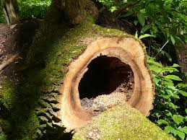 | hull  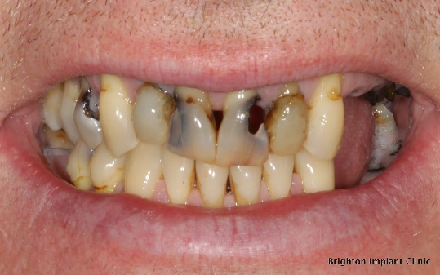
tak  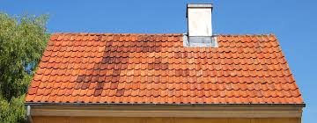 | takk  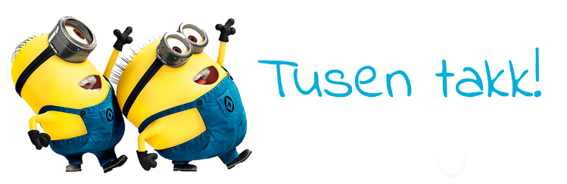
lete  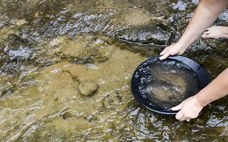 | lette  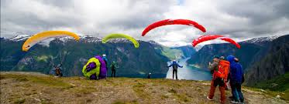
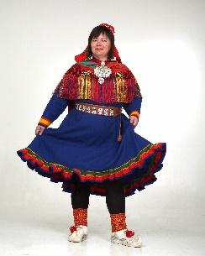  same | samme
spist  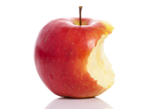 | spisst  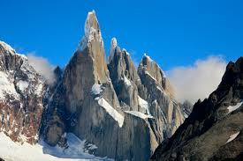

alltid | forresten
appelsin | interesse
akkurat | koffert
billett | mellom
bryllup | nettopp
butikk | tunnel
dessverre | pennal
fabrikk

